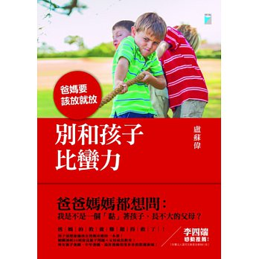

書籍簡介：【別和孩子比蠻力：爸媽該

放就放】
作者：盧蘇偉
出版社：寶瓶文化
出版日：2013年10月11日
內容簡介：

當問題發生時，不只是孩子，父母可能也有了問題……
知名暢銷勵志專家盧蘇偉老師，從事青少年輔導數十年，他以為人父母的身分，從中發現新世代父母在面對教養上的許多難題：他們往往束手無策，總推想孩子哪裡有問題了？他認為，如果孩子已經長大了，而父母還在原地繞圈的話，代表父母也要跟著長大，進階做不一樣的父母。
本書收錄25則精彩的真實故事，帶領每位爸媽學會親子教養、自我成長，給予父母最貼心的教養新知。當父母不難，而是需要學習，沒有人天生會做父母；但當問題發生了，爸媽別急著用蠻力壓過他們，請學著把孩子當成大人，讓孩子參與、見習成人社會的一切。真正專業智慧的父母，在管教上使對力，用愛和關懷彼此關心，共同為家存下愛與成功的存款，一點一滴累積幸福。

